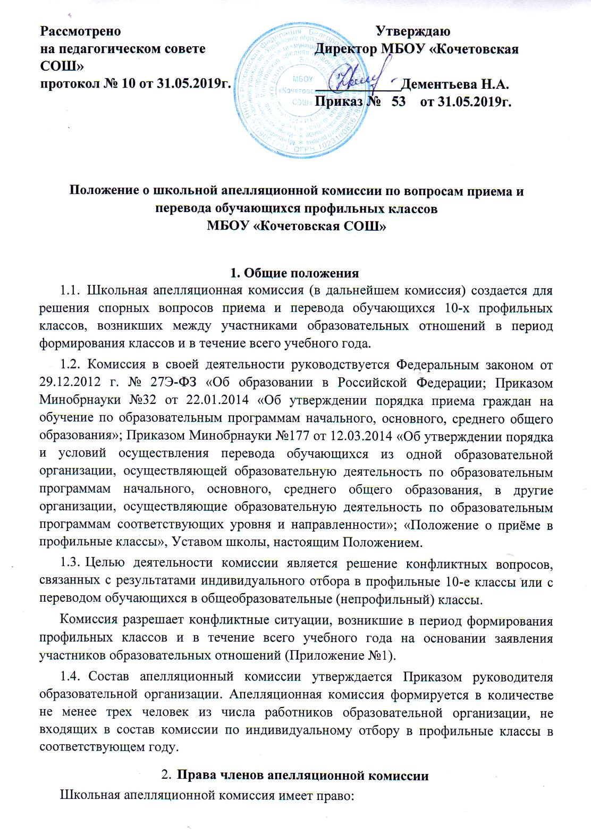

- Школьная апелляционная комиссия (в дальнейшем комиссия) создается для решения спорных вопросов приема и перевода обучающихся 10-х профильных классов, возникших между участниками образовательных отношений в период формирования классов и в течение всего учебного года.
- Комиссия

- в своей деятельности руководствуется Федеральным законом от 29.12.2012 г. № 27Э-ФЗ «Об образовании в Российской Федерации; Приказом Минобрнауки №32 от 22.01.2014 «Об утверждении порядка приема граждан на обучение по образовательным программам начального, основного, среднего общего образования»; Приказом Минобрнауки №177 от 12.03.2014 «Об утверждении порядка и условий осуществления перевода обучающихся из одной образовательной организации, осуществляющей образовательную деятельность по образовательным программам начального, основного, среднего общего образования, в другие организации, осуществляющие образовательную деятельность по образовательным программам соответствующих уровня и направленности»; «Положение о приёме в профильные классы», Уставом школы, настоящим Положением.
- Целью деятельности комиссии является решение конфликтных вопросов, связанных с результатами индивидуального отбора в профильные 10-е классы или с переводом обучающихся в общеобразовательные (непрофильный) классы.
Комиссия разрешает конфликтные ситуации, возникшие в период формирования профильных классов и в течение всего учебного года на основании заявления участников образовательных отношений (Приложение №1).
- Состав апелляционный комиссии утверждается Приказом руководителя образовательной организации. Апелляционная комиссия формируется в количестве не менее трех человек из числа работников образовательной организации, не входящих в состав комиссии по индивидуальному отбору в профильные классы в соответствующем году.
- Права членов апелляционной комиссии
Школьная апелляционной комиссия имеет право:
  - Принимать к рассмотрению заявление любого участника образовательных отношений при несогласии с решением или действиями комиссии по индивидуальному отбору.
  - Принимать решение в течение 3-х дней с момента поступления заявления, если срок ответа не оговорен дополнительно заявителем.
  - Рекомендовать, приостанавливать или отменять ранее принятое решение комиссии по индивидуальному отбору на основании проведенного изучения при согласии конфликтующих сторон.
  - 3апрашивать дополнительную документацию, материалы для проведения самостоятельного изучения вопроса.
- Обязанности членов конфликтной комиссии
Члены апелляционной комиссии обязаны:
3.1 .Присутствовать на всех заседаниях комиссии.
- Принимать активное участие в рассмотрении поданных заявлений.
- Принимать решение по заявленному вопросу открытым голосованием (решение считается принятым, если за него проголосовало большинство членов комиссии в присутствии не менее двух третей её членов)
- Принимать своевременно решение в установленные сроки, если не оговорены дополнительные сроки рассмотрения заявления.
- Давать обоснованные ответы заявителям в устной или письменной форме в соответствии с их пожеланиями.
- Организация деятельности апелляционной комиссии
  - Персональный состав апелляционной комиссии, критерии, на основании которых принимается решение о целесообразности или нецелесообразности повторного проведения индивидуального отбора обучающихся в отношении поступающего, родители (законные представители) которого подали апелляцию, утверждаются приказом по Школе.
Апелляционная комиссия формируется в количестве не менее трех человек из числа работников Школы, не входящих в состав комиссии по индивидуальному отбору обучающихся в соответствующем году.
  - Апелляция рассматривается не позднее одного рабочего дня со дня ее подачи на заседании апелляционной комиссии, на которое приглашаются поступающие и (или) их родители (законные представители). Для рассмотрения апелляции секретарь комиссии по индивидуальному отбору обучающихся в классы профильного обучения направляет в апелляционную комиссию протокол соответствующего заседания комиссии по индивидуальному отбору обучающихся.
  - Апелляционная комиссия принимает решение о целесообразности или нецелесообразности повторного проведения индивидуального отбора обучающихся в отношении поступающего, родители (законные представители) которого подали апелляцию. Решение апелляционной комиссии принимается открытым голосованием простым большинством голосов ее членов, участвующих в заседании, при обязательном присутствии председателя комиссии или его заместителя. Заседание апелляционной комиссии считается правомочным, если на нем присутствует не менее 2/3 от общего числа ее членов. При равенстве голосов решающим является голос председательствующего на заседании. Решение апелляционной комиссии образовательной организации подписывается председателем апелляционной комиссии и доводится в письменной форме до сведения подавших апелляцию родителей (законных представителей) поступающего или поступающих в течение 3 рабочих дней со дня подписания. На каждом заседании секретарем апелляционной комиссии ведется протокол.
  - Решение апелляционной комиссии о целесообразности повторного проведения индивидуального отбора обучающихся является основанием для участия обучающихся, поступающих в классы профильного обучения, в повторных конкурсных испытаниях. 4.5.На основании решения апелляционной комиссии Школы проводится повторный индивидуальный отбор обучающихся в классы профильного обучения в форме конкурсных испытаний по отдельным учебным предметам соответствующего выбору обучающегося направления.
4.6.Конкурсные испытания по итогам апелляции проводятся в присутствии одного из членов апелляционной комиссии в течение трех рабочих дней со дня принятия апелляционной комиссией решения о целесообразности индивидуального отбора обучающихся.
4.7.Обучающимся, не проходившим конкурсные испытания по уважительной причине (болезнь или иные обстоятельства, подтвержденные документально), предоставляется возможность пройти конкурсные испытания в иное время, но не позднее окончательного срока проведения индивидуального отбора обучающихся, установленного локальным нормативным актом образовательной организации.
4.8.Конкурсные испытания по образовательным программам основного общего образования проводятся в формах, которые устанавливаются Школой.
4.9.Заседания конфликтной комиссии оформляются протоколом, в котором фиксируются вопросы, внесённые на рассмотрение, принятые по ним решения.
- Протоколы подписываются всеми присутствующими членами комиссии.
- Протоколы заседаний конфликтной комиссии хранятся три года.
- Комиссия функционирует по мере поступления заявлений.
- Срок действия Положения.
  - Срок действия Положения неограничен. При изменении нормативно-правовых документов, регулирующих деятельность образовательной организации, в Положение вносятся изменения в соответствии с установленным порядком.
Приложение № 1 к Положению об апелляционной комиссии
Образец заявления в апелляционную комиссию
Председателю апелляционной комиссии МБОУ «Кочетовская СОШ»
(ФИО заявителя)
заявление.
Прошу пересмотреть решение комиссии об отказе в зачислении в 10-ый (
) класс (указать профиль). Считаю,
что решение комиссии необъективно.
Число Подпись
Приложение № 2 к Положению об апелляционной комиссии
Решение апелляционной комиссии по вопросу об (не)объективности отказа в зачислении в 10-ый профильный ( ) класс
(указать ФИО заявителя) Комиссия для разрешения спорного вопроса
Изучив представленные документы (перечислить), руководствуясь Положением о приеме в 10-ые профильные классы МБОУ «Кочетовская СОШ» рекомендациями по использованию и интерпретации результатов государственной итоговой аттестации выпускников основной школы, рейтингом образовательных достижений при приеме обучающихся в профильные классы средней школы, апелляционная комиссия пришла к выводу, что решение приемной комиссии об отказе в зачислении в 10-ый (профильный) класс принято (не)объективно.

